**מודלים חישוביים**

**סמסטר אביב תשע"ח**

**מטלה 2 – פתרון**

**שאלה 1**הפוך את ה-NFA הבא ל-DFA, רשום בכל מצב ב-DFA שנוצר מאילו מצבים הוא מורכב.

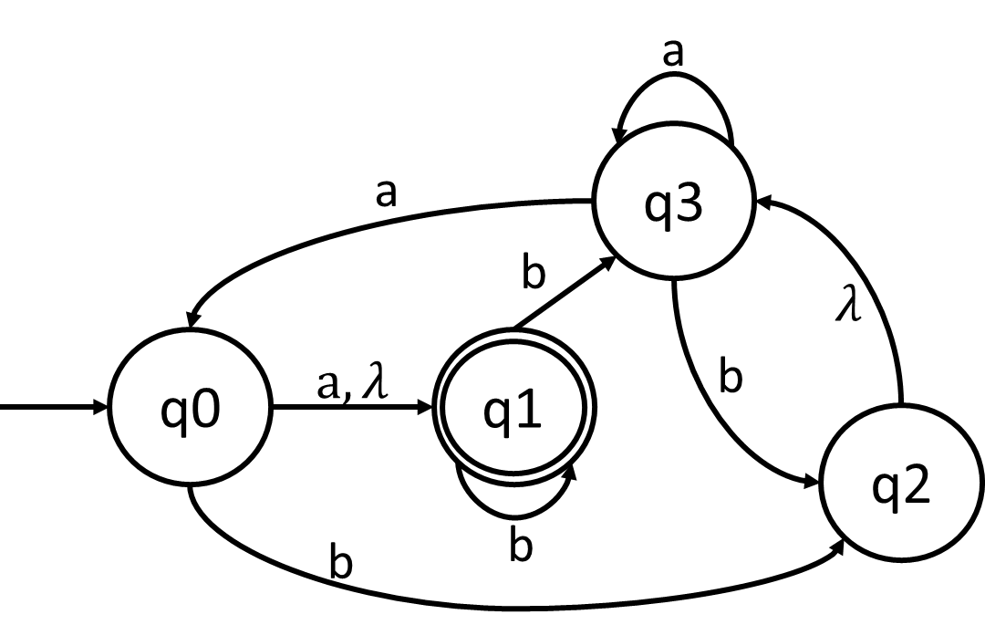

**תשובה:**

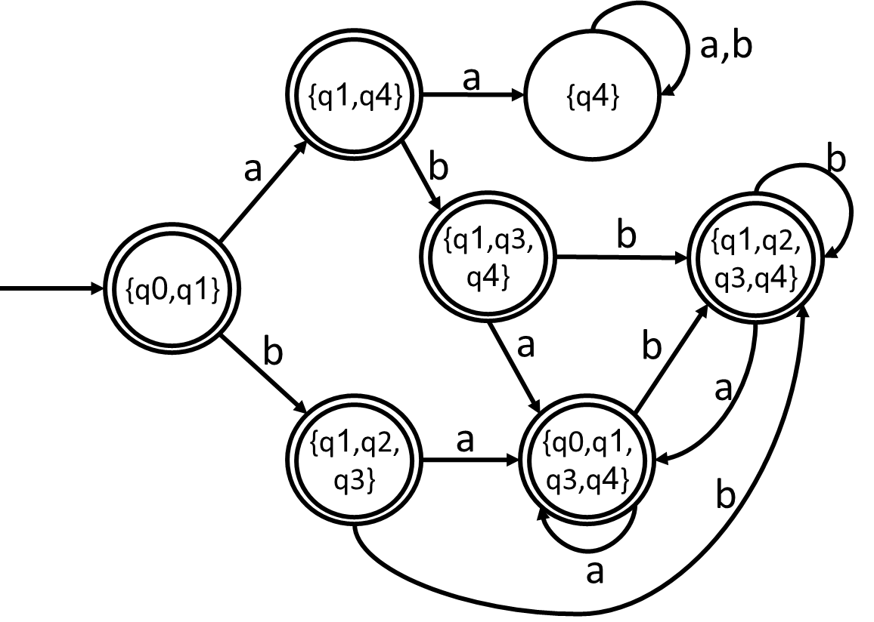

**שאלה 2**הפוך את ה-NFA הבא לביטוי רגולרי לפי האלגוריתם שנלמד בכיתה, הצג את מצב האוטומט אחרי ביצוע כל שלב בהורדת המצבים (בצע את הורדת המצבים על פי סדר מספרי המצבים).

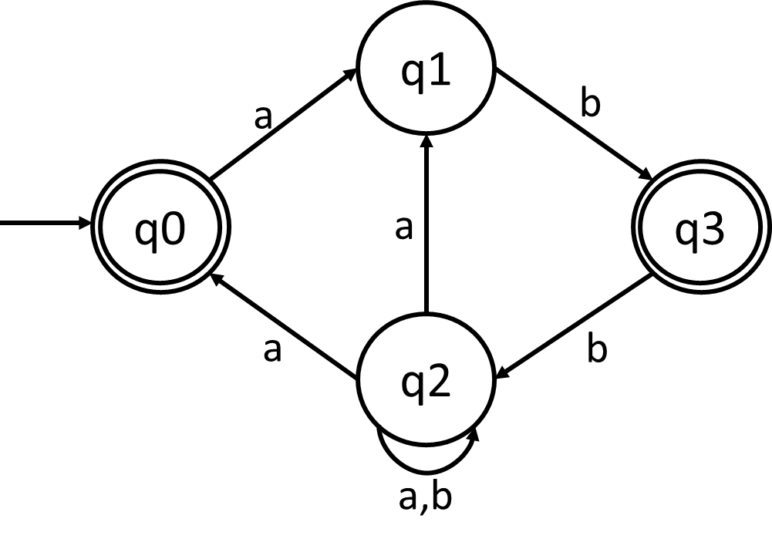

**תשובה:**

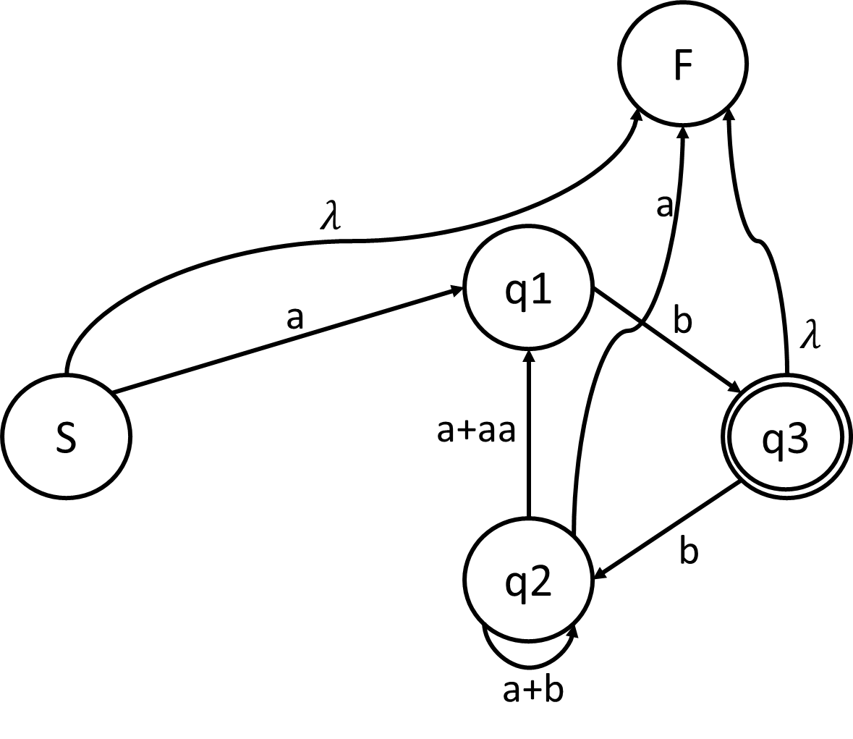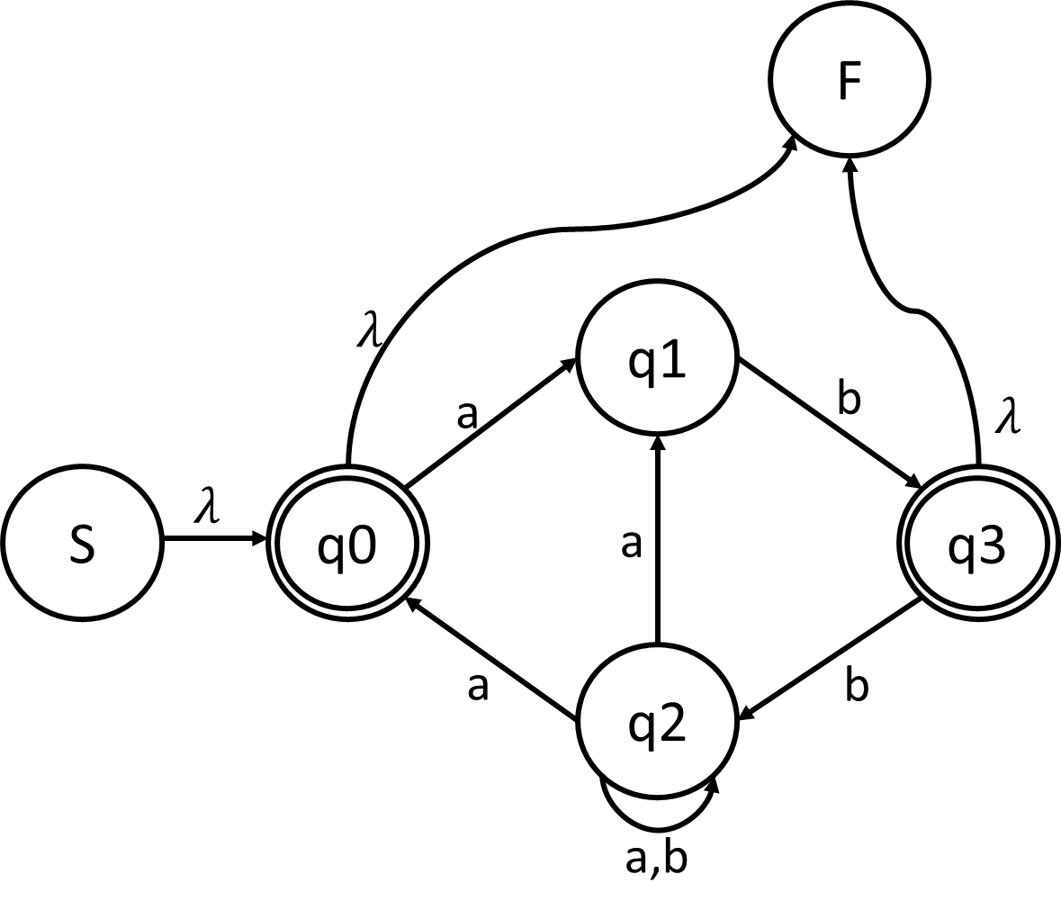

1

2

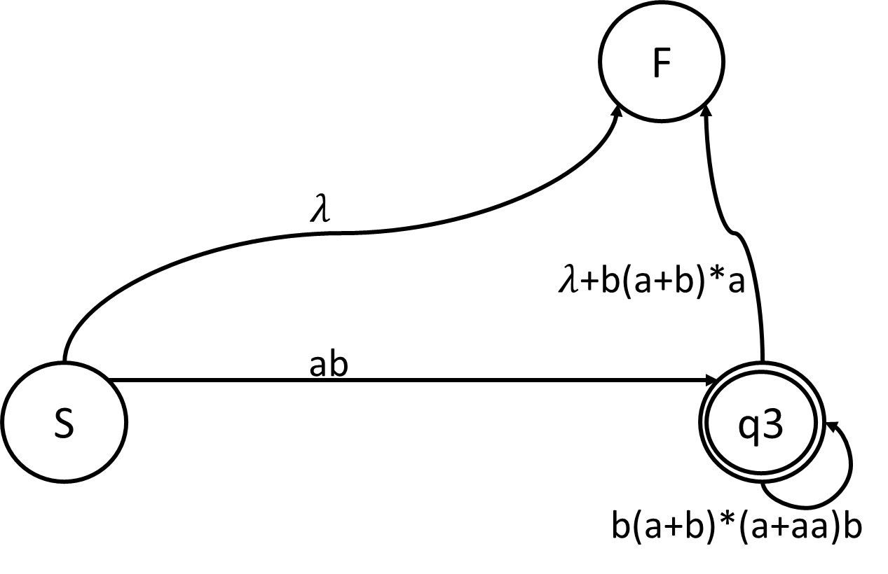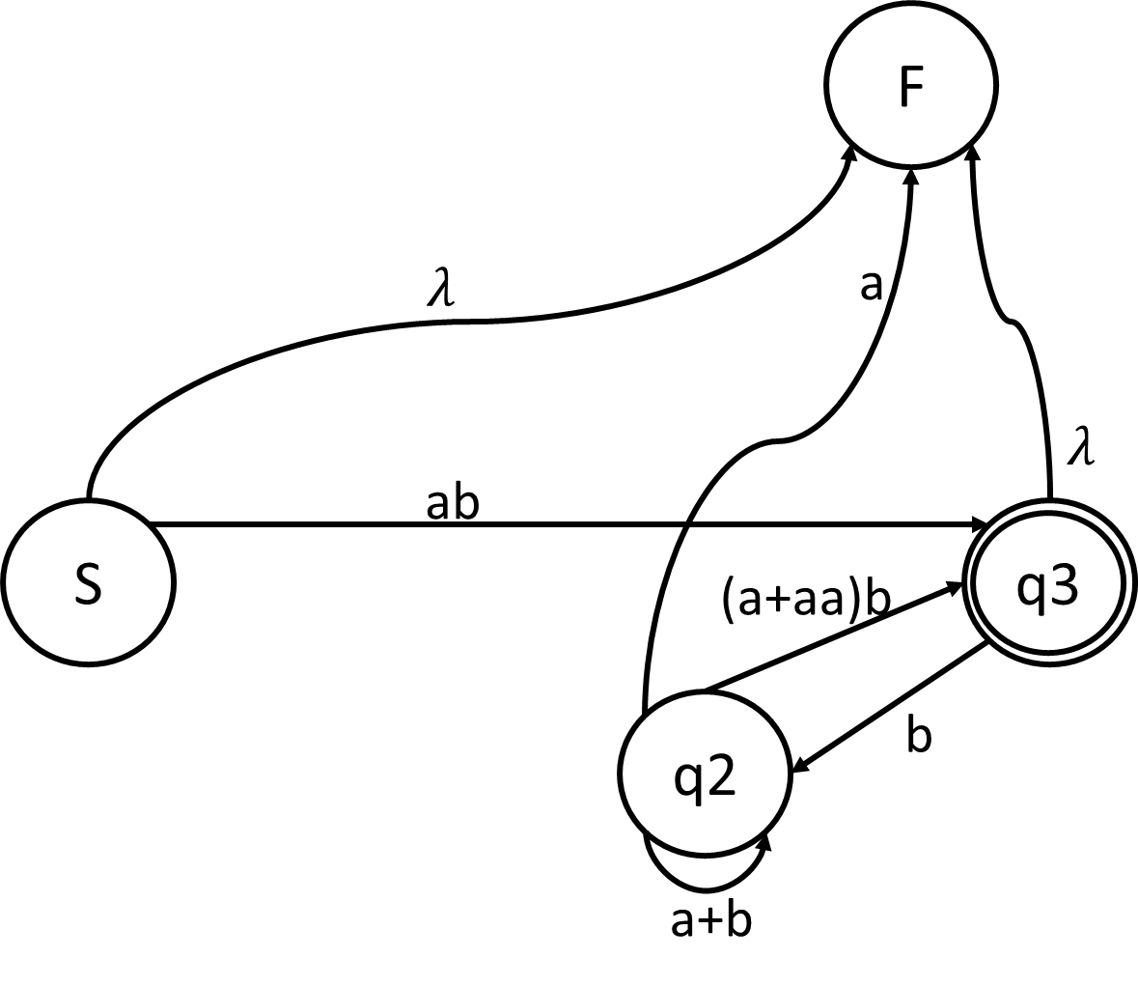

4

3

5

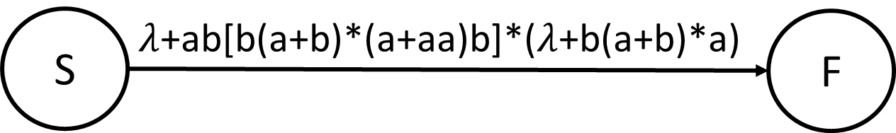

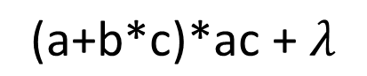**שאלה 3**הפוך את הביטוי הרגולרי הבא לNFA על פי האלגוריתם שנלמד בכיתה, הצג כל שלב במהלך האלגוריתם.

**תשובה:**

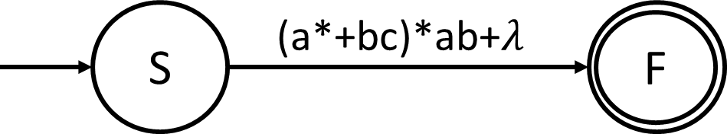 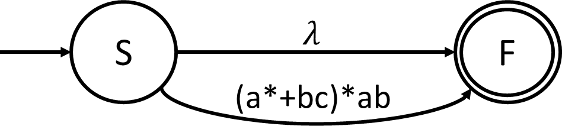

2

1

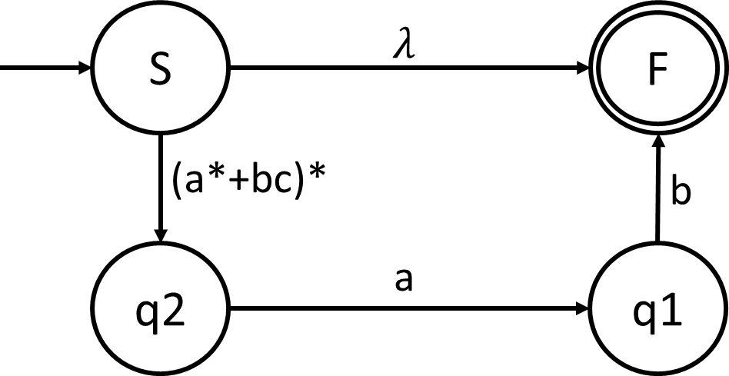 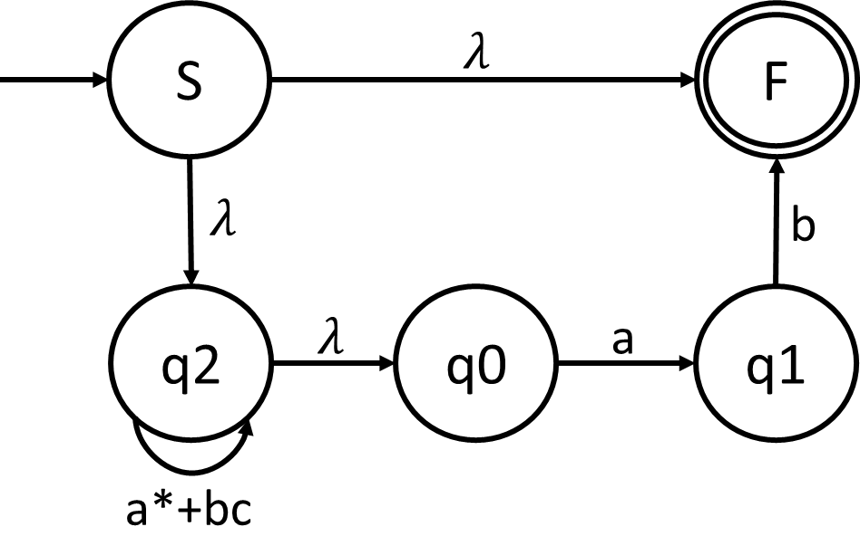

5

4

3

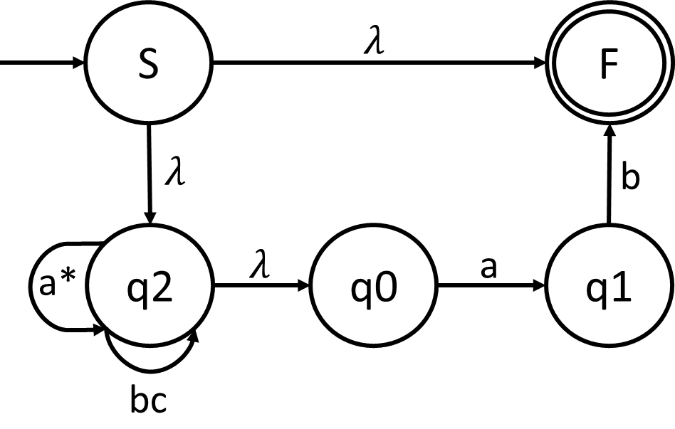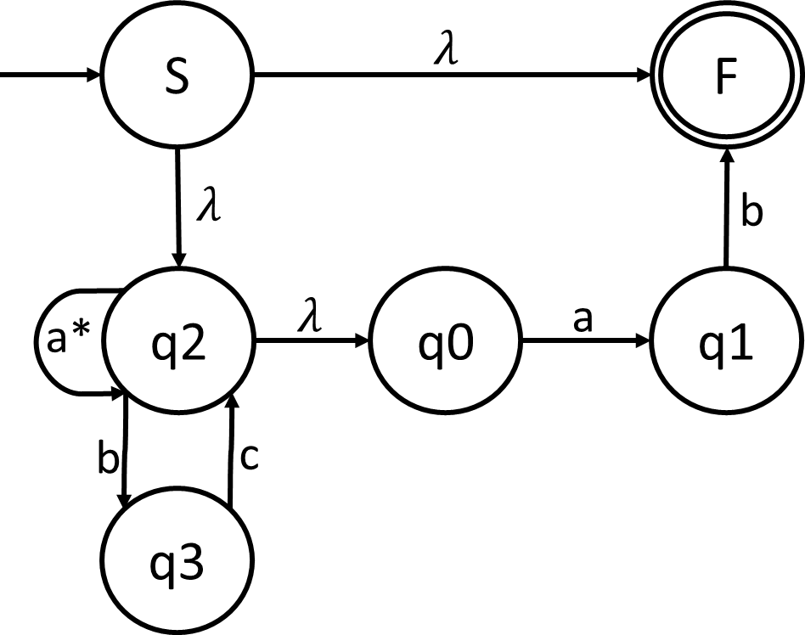

6

7

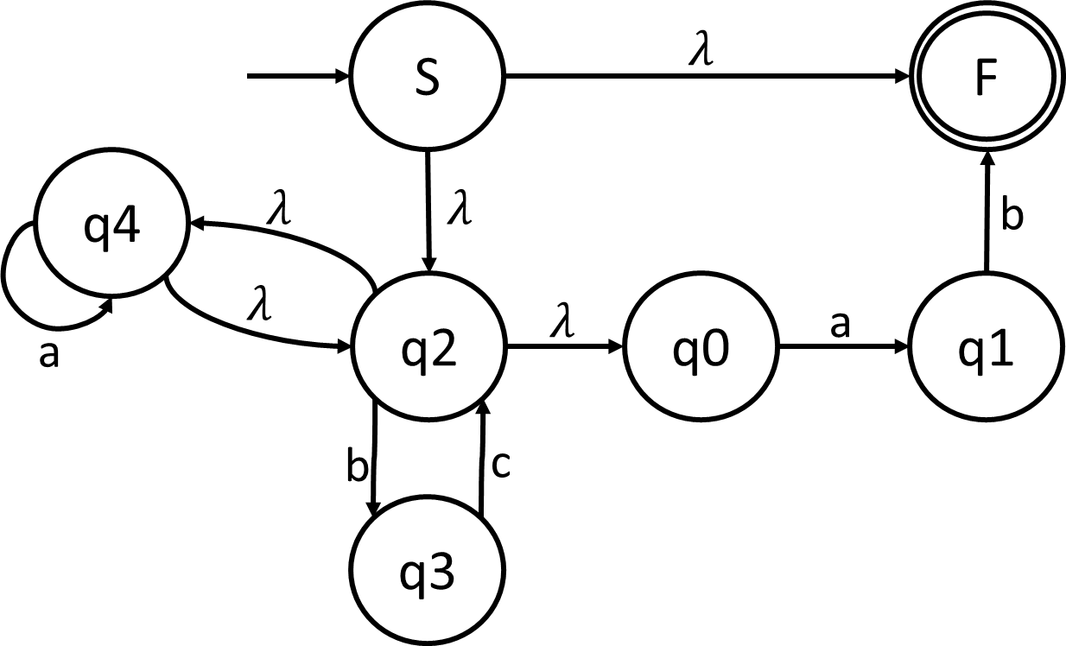

**שאלה 4**האם השפות הבאות רגולריות? אם כן, הראו ביטוי רגולריNFA//DFA המקבל את השפה. אם לא, הוכיחו כי אינה רגולרית כפי שנלמד.

$L_{1}=\left\{a^{3n+1}|n≥0, n∈N\right\}$

$L_{2}=\left\{a^{n!}|n≥0, n∈N\right\}$

$L_{3}=\left\{{v|v∈\left(c,d\right)}^{*}\right\}∙\left\{{w|w∈\left(a,b\right)}^{*}\right\}$

$L_{4}=\left\{a^{n}|ראשוני מספר אינו n\right\}$

$L_{5}=\left\{a^{n}|(1,3,9,27..) 3 של חזקה הינו n\right\}$

$L_{6}=\left\{w|w∈{\left\{a,b\right\}}^{*} \& ∃v:www=vv\right\}$

$L_{7}=\left\{v^{R}\left|v∈{(a}^{n}b^{m}\right|n,m≥0,n,m∈N)\right\}$

1. $L_{8}=\left\{w|w∈{\left\{a,b\right\}}^{*} and{ \#}_{a}\left(w\right)={2× \#}_{b}\left(w\right)\right\}$ (כאשר ${ \#}_{x}\left(w\right)$ מסמן את מספר הפעמים ש-x מופיע במילה w)

$L_{9}=\left\{a^{n}b^{n}| n≥0\right\}∪\left\{w| w∈{\left\{a,b\right\}}^{*},|w|\%3=0\right\}$

**תשובה:**

1. $L_{1}=\left\{a^{3n+1}|n≥0, n∈N\right\}$*רגולרי.*(aaa)*a
2. $L_{2}=\left\{a^{n!}|n≥0, n∈N\right\}$*לא רגולרי.  
   נניח שהשפה רגולרית ולכן קיים אוטומט סופי בעל $m$ מצבים שמקבל אותה*

*נבחר את המילה $(w∈L , |w|≥m) w=a^{m!}$*

*נפרק את המילה $w=xyz$ כך ש: $x=a^{t}, y=a^{k}, z=a^{q}a^{m!-m}$*

$(m!≥m , t+k+q=m)$*נובע כי $|xy|≤m$ וגם $|y|≥1$ ולכן*

*עבור כל $i≥0$ מתקיים: $a^{t} a^{ik} a^{q}a^{m!-m} ={xy}^{i} z∈L$*

*עבור $i=2$: $a^{t} a^{2k} a^{q}a^{m!-m} ∈L$ נראה כי $a^{m!+k} ∉L$ לכל $1≤k≤m$ בעזרת הוכחת אי השיוויון הבא: $m!<m!+k<\left(m+1\right)!$:*

$m!<m!+k≤m!+m< m!+m*m!=m!\left(1+m\right)=\left(m+1\right)!$

* *ולכן: $m!<m!+k<\left(m+1\right)!$*

*ומכאן שלמת הניפוח לא מתקיימת ולכן סתירה להנחה כי $L$ רגולרית.*

1. $L_{3}=\left\{{v|v∈\left(c,d\right)}^{*}\right\}∙\left\{{w|w∈\left(a,b\right)}^{*}\right\}$*רגולרי.*(c+d)*(a+b)

$L_{4}=\left\{a^{n}|ראשוני מספר אינו n\right\}$*
2. *לא רגולרי.   
   נוכיח שהשפה המשלימה אינה רגולרית ולכן גם השפה הנ"ל אינה רגולרית.  
   נניח שהשפה רגולרית ולכן קיים אוטומט סופי בעל $m$ מצבים שמקבל אותה*

*נבחר את המילה $m-מ הגדול ראשוני מספר-p ,w∈L , |w|≥m) w=a^{p}$)*

*נפרק את המילה $w=xyz$ כך ש: $x=a^{t}, y=a^{k}, z=a^{q}a^{p-m}$*

$( t+k+q=m)$*נובע כי $|xy|≤m$ וגם $|y|≥1$ ולכן $1≤k≤m$*

*עבור כל $i≥0$ מתקיים: $a^{t} a^{ik}a^{q}a^{p-m} ={xy}^{i} z∈L$*

*עבור $i=p+1$: $a^{t} a^{(p+1)k}a^{q}a^{p-m} ∈L$ אך $a^{p(k+1)} ∉L$ לכל $1≤k≤m$  
מכיוון ש- $p(k+1)$ מתחלק ב- $p$ ומכאן שלמת הניפוח לא מתקיימת ולכן סתירה להנחה כי $L$ רגולרית, ולכן גם השפה המקורית אינה רגולרית.*

1. $L_{5}=\left\{a^{n}|(1,3,9,27..) 3 של חזקה הינו n\right\}$*לא רגולרי.  
   נניח שהשפה רגולרית ולכן קיים אוטומט סופי בעל $m$ מצבים שמקבל אותה*

*נבחר את המילה $(w∈L , |w|≥m) w=a^{3^{m}}$*

*נפרק את המילה $w=xyz$ כך ש: $x=a^{t}, y=a^{k}, z=a^{q}a^{3^{m}-m}$*

$( t+k+q=m)$*נובע כי $|xy|≤m$ וגם $|y|≥1$ ולכן*

*עבור כל $i≥0$ מתקיים: $a^{t} a^{ik}a^{q}a^{3^{m}-m} ={xy}^{i} z∈L$*

*עבור $i=2$: $a^{t} a^{2k}a^{q}a^{3^{m}-m} ∈L$ נראה כי $a^{3^{m}+k} ∉L$ לכל $1≤k≤m$ בעזרת הוכחת אי השיוויון הבא: $3^{m}<3^{m}+k<3^{m+1}$:*

$3^{m}<3^{m}+k≤3^{m}+m< 3^{m}+3^{m}+3^{m}=3^{m+1}$

*ולכן: $3^{m}<3^{m}+k<3^{m+1}$  
ומכאן שלמת הניפוח לא מתקיימת ולכן סתירה להנחה כי $L$ רגולרית.*

1. $L_{6}=\left\{w|w∈{\left\{a,b\right\}}^{*} \& ∃v:www=vv\right\}$*לא רגולרי.  
   נניח שהשפה רגולרית ולכן קיים אוטומט סופי בעל $m$ מצבים שמקבל אותה*

*נבחר את המילה $\left(w∈L , \left|w\right|≥m\right)w=a^{m}ba^{m}b$*

*נפרק את המילה $w=xyz$ כך ש: $x=a^{t}, y=a^{k}, z=a^{q}ba^{m}b$*

$(t+k+q=m)$*נובע כי $|xy|≤m$ וגם $|y|≥1$ ולכן $1≤k≤m$*

*עבור כל $i≥0$ מתקיים: $a^{t} a^{ik} a^{q}ba^{m}b ={xy}^{i} z∈L$*

*עבור $i=2$: $a^{t} a^{2k} a^{q}ba^{m}b ∈L$ אך $a^{m+k}ba^{m}b ∉L$  
לכל $1≤k≤m$. ניתן לראות זאת כי המילה הבאה לא ניתנת לחלוקה לשתי מילים זהות לכל k: $$a^{m+k}ba^{m}b a^{m+k}ba^{m}b a^{m+k}ba^{m}b$$*

*ומכאן שלמת הניפוח לא מתקיימת ולכן סתירה להנחה כי $L$ רגולרית.*

1. $L_{7}=\left\{v^{R}\left|v∈{L(a}^{n}b^{m}\right|n,m≥0,n,m∈N)\right\}$*רגולרי.*b*a

$L_{8}=\left\{w|w∈{\left\{a,b\right\}}^{*} and{ \#}_{a}\left(w\right)={2× \#}_{b}\left(w\right)\right\}$*
2. (כאשר ${ \#}_{x}\left(w\right)$ מסמן את מספר הפעמים ש-x מופיע במילה w) *לא רגולרי.   
   נניח שהשפה רגולרית ולכן קיים אוטומט סופי בעל $m$ מצבים שמקבל אותה*

*נבחר את המילה $(w∈L , |w|≥m) w=b^{m}a^{2m}$*

*נפרק את המילה $w=xyz$ כך ש: $x=b^{t}, y=b^{k}, z=b^{q}a^{2m}$*

$$(t+k+q=m)$$*נובע כי $|xy|≤m$ וגם $|y|≥1$ ולכן $1≤k≤m וגם t+k≤m$*

*עבור כל $i≥0$ מתקיים: $b^{t} b^{ik} b^{q}a^{2m} ={xy}^{i} z∈L$*

*עבור $i=2$: $b^{t} b^{2k} b^{q}a^{2m}∈L$ אך $b^{m+k}a^{2m} ∉L$ לכל $1≤k≤m$ מכיוון ש- ${ \#}_{a}\left(w\right)≠{2× \#}_{b}\left(w\right)$.*

*ומכאן שלמת הניפוח לא מתקיימת ולכן סתירה להנחה כי $L$ רגולרית.*

$L_{9}=\left\{a^{n}b^{n}| n≥0\right\}∪\left\{w| w∈{\left\{a,b\right\}}^{*},|w|\%3=0\right\}$

*נניח שהשפה רגולרית ולכן קיים אוטומט סופי בעל $m$ מצבים שמקבל אותה*

*נבחר את המילה $w=a^{3m+1}b^{3m+1}$ ($w∈L , \left|w\right|≥m$)*

*נפרק את המילה $w=xyz$ כך ש: $x=a^{t}, y=a^{k}, z=a^{q}a^{2m+1}b^{3m+1}$ ($t+k+q=m$)*

*נובע כי $\left|xy\right|≤m$ וגם $\left|y\right|≥1$ ולכן $1≤k≤m$*

*עבור כל $a^{t}a^{ik}a^{q}{a^{2m+1}b}^{3m+1}=xy^{i}z∈L|i≥0$*

*עבור $i=4$: $a^{t}a^{4k}a^{q}a^{2m+1}b^{3m+1}∈L$*אך $a^{3m+1+3k}b^{3m+1}∉L$*לכל $1≤k≤m$*

*ומכאן שלמת הניפוח לא מתקיימת ולכן סתירה להנחה כי L רגולרית.*